**15**.**2**　**认识电功率**

◇教学目标◇

id:2147489424;FounderCES知识目标id:2147489431;FounderCES

1.理解电功率的概念。

2.会用电流表、电压表和滑动变阻器等探究影响小灯泡电功率的因素。

id:2147489438;FounderCES能力目标id:2147489445;FounderCES

1.通过对用电器铭牌的认识，进一步理解电功率的含义。

2.通过影响小灯泡电功率因素的探究，理解其原理，进一步掌握电学仪器的使用方法。

id:2147489452;FounderCES素养目标id:2147489459;FounderCES

1.通过实验探究，培养学生实事求是的科学态度和敢于创新的探索精神。

2.通过交流讨论，加强学生与他人合作的意识，认识到交流合作的重要性。

◇教学重难点◇

id:2147489466;FounderCES教学重点id:2147489473;FounderCES

知道电功率的概念、公式及计算。

id:2147489480;FounderCES教学难点id:2147489487;FounderCES

用电功率的公式进行计算。

◇教学过程◇

一、新课导入

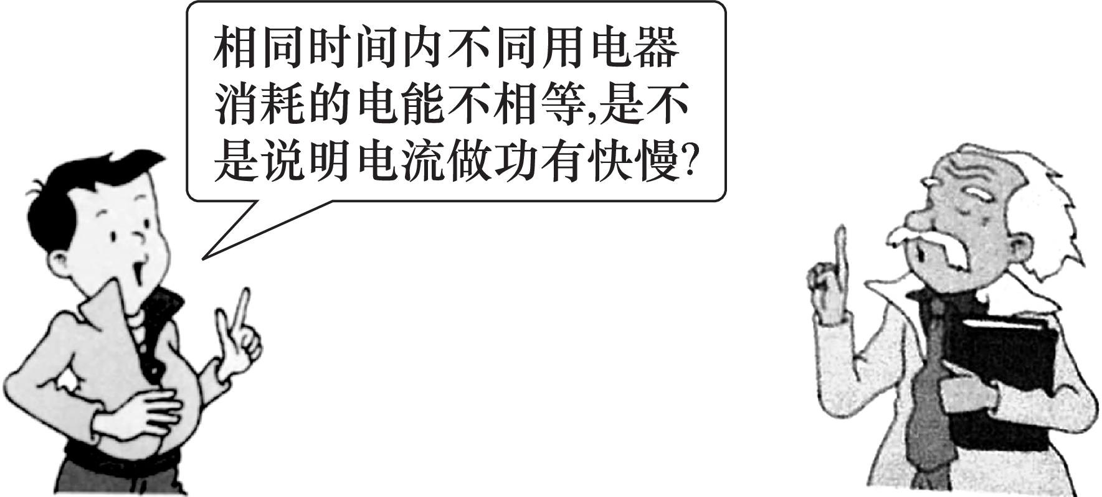

二、教学步骤

探究点**1**　观察用电器的铭牌、认识电功率

[阅读课本]P91～92“观察用电器的铭牌、认识电功率”

[思考]将标有“220 V　15 W”和“220 V　100 W”的两只灯泡同时接到家庭电路中，哪一只灯泡更亮？

[提示]“220 V　100 W”的灯泡更亮。这表明：在相同时间内，不同的用电器所消耗的电能，一般是不同的。所以，用电器消耗电能的速度有的快，有的慢，人们在选用电器时，更加关注的是电流做功的快慢。

[小组讨论]关于电功率，你有哪些初步认识？

[归纳提升]1.概念：在物理学中，把电流在某段时间内所做的电功跟这段时间的比叫做电功率。

2.物理意义：表示电流做功的快慢。

3.公式：*P*＝ $\frac{W}{t}$。

4.单位：W、kW。

[思考]下列关于电功、电功率的说法中正确的是（　　）

A.用电器消耗的功率越大，则电流做功越快

B.用电器消耗的电功率越小，则电流做的功就越少

C.千瓦和千瓦时都是电功率的单位

D.通过用电器的电流做功越多，则用电器功率就越大

[分析]电功率是指电流在单位时间内做功的多少，它是表示电流做功快慢的物理量；电功是描述电流做功多少的物理量，电功和电功率的物理意义不同，单位也不一样。综上所述，A项正确。

[答案]A

探究点**2**　探究灯泡的电功率跟哪些因素有关

[阅读课本]P92～94“探究灯泡的电功率跟哪些因素有关”

[思考]灯泡的电功率跟哪些因素有关？

[提示]灯泡的电功率可能跟电压有关，电压越高，电功率越大；还可能跟电流有关，电流越大，电功率越大。

[小组讨论]用什么方法探究灯泡的电功率跟哪些因素有关？

[提示]控制变量法和转换法。

[思考]电功率的公式是什么？

[提示]电功率等于电压*U*与电流*I*的乘积，即*P*＝*UI*，单位分别为W、V、A。

[思考]探究电功率与电流、电压关系的实验时，选择的小灯泡是种类相同、规格不同的（L1“2.5 V　0.3 A”、L2“3.8 V　0.3 A”），其他器材如图所示。

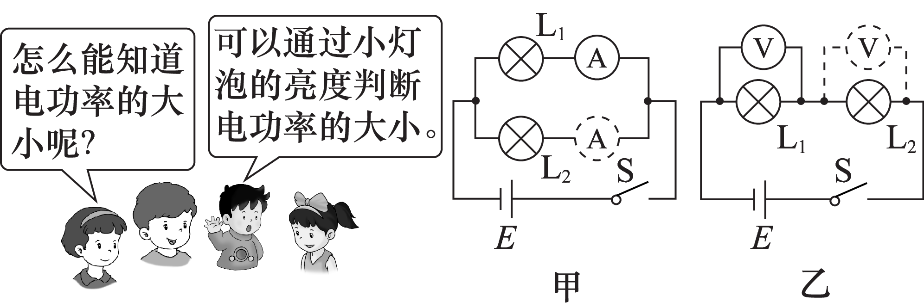

（1）请你说明“可以通过小灯泡的亮度判断电功率的大小”的理由。

（2）小红设计图甲所示的实验方案，她能够探究的问题是　　　　　　　。

（3）小东设计了如图乙所示的方案进行实验，已把实验数据填入下面的表格中。请你写出分析数据得出结论的过程。

|  |  |  |
| --- | --- | --- |
|  | 电压/V | 发光情况 |
| L1“2.5 V　0.3 A” | 2.4 | 暗 |
| L2“3.8 V　0.3 A” | 3.6 | 亮 |

　　[分析]（1）小灯泡的实际功率无法直接测量，通过观察灯泡的亮度来判断，即转换法。

（2）题图甲是并联电路，电压相同，是研究电功率跟电流的关系。

（3）题图乙是串联电路，串联电路的电流相同，电压越大，电功率越大，灯泡越亮。

[答案]（1）小灯泡的亮度越大，电功率越大

（2）电功率跟电流有什么关系

（3）L1、L2串联在电路中，电流相同，电压越大时，电功率越大，灯泡越亮

[归纳提升]1.*P*＝ $\frac{W}{t}$ 的变形式：①*W*＝*Pt*；②*t*＝ $\frac{W}{P}$。

2.灯泡上的铭牌“PZ220-25”解读：“PZ”是“普通照明灯泡”中“普”和“照”的汉语拼音的首字母，表示灯泡的型号。灯泡正常工作时的电压为220 V，正常工作的电功率为25 W。

[小组讨论]1.电功率有哪些计算公式？

2.如何应用控制变量法设计实验探究影响灯泡电功率的因素？

[归纳提升]1.电功率的四个表达式：（1）概念式*P*＝ $\frac{W}{t}$；（2）反映电学特点的普适公式*P*＝*UI*；（3）*P*＝*I*2*R*；（4）*P*＝。

　　2.设计实验（采用控制变量法）：

|  |  |  |
| --- | --- | --- |
|  | 探究电功率与电流的关系 | 探究电功率与电压的关系 |
| 实验  方案 | 保证电压相同时，应把两个规格不同的灯泡并联在电路中，观察比较通过灯泡的电流和灯泡的亮度 | 保证电流相同时，应把两个规格不同的灯泡串联在电路中，观察比较灯泡两端的电压和灯泡的亮度 |
| 实验  电路图 |  |  |

三、板书设计

认识电功率 $\left\{\begin{matrix}\text{用电器铭牌解读} \\ \text{电功率}\left\{\begin{matrix}\text{概念} \\ \text{公式} \\ \text{单位}\end{matrix}\right. \\ \text{探究影响小灯泡电功率的因素}\left\{\begin{matrix}\text{电路图} \\ \text{实验设计} \\ \text{结论}\end{matrix}\right.\end{matrix}\right.$

◇教学反思◇